Vitória da Conquista, 06 de setembro de 2021.

OF. Nº436 /2021 SECGERAL/CMVC

A Sua Senhoria a Senhora

**Ana Sheila Lemos de Andrade**

**Prefeita Municipal**

Senhora,

Encaminhamos a Sua Senhoria as seguintes **indicações**, aprovadas nos termos regimentais vigente em sessão ordinária realizada pela câmara Municipal. Ante o exposto, solicito o atendimento das referidas proposições e a devida resposta aos Ilustres Vereadores.

→ De autoria do vereador Adinilson Nascimento Pereira (MDB): 1518/2021, 1519/2021, 1528/2021, 1533/2021, 1567/2021, 1568/2021

→ De autoria do vereador Alexandre Garcia Araújo (PT): 1535/2021

→ De autoria do vereador Antônio Ricardo Pereira dos Santos (PCdoB): 1489/2021, 1490/2021, 1491/2021, 1498/2021, 1541/2021, 1545/2021, 1551/2021, 1552/2021

→ De autoria do vereador Augusto Cândido Correia Santos (PSDB): 1496/2021, 1513/2021

→ De autoria do vereador Edjaime Rosa de Carvalho (MDB): 1492/2021

→ De autoria do vereador Fernando Vasconcelos Silva (PT): 1553/2021, 1554/2021

→ De autoria do vereador Ivan Cordeiro da Silva Filho (PTB): 1520/2021, 1521/2021

→ De autoria do vereador Josenildo Freitas Nascimento (PSC): 1499/2021, 1514/2021, 1515/2021, 1516/2021, 1569/2021, 1570/2021, 1571/2021, 1572/2021

→ De autoria do vereador Luciano Gomes Lisboa(PCdoB): 1506/2021,1538/2021, 1539/2021, 1540/2021

→ De autoria do vereador Luís Carlos Batista de Oliveira (MDB): 1529/2021, 1530/2021, 1531/2021, 1532/2021, 1559/2021, 1560/2021, 1561/2021, 1562/2021

→ De autoria do vereador Marcus Vinícius de Morais Oliveira (PODE): 1488/2021, 1502/2021, 1503/2021, 1504/2021, 1555/2021, 1556/2021, 1557/2021, 1558/2021

→ De autoria da vereadora Maria Lúcia Santos Rocha(MDB): 1507/2021, 1508/2021, 1509/2021, 1510/2021, 1579/2021, 1580/2021, 1581/2021, 1582/2021

→ De autoria da vereadora Márcia Viviane de Araújo Sampaio (PT): 1505/2021, 1525/2021, 1526/2021, 1527/2021, 1548/2021, 1549/2021, 1550/2021, 1565/2021

→ De autoria do vereador Orlando de Oliveira Santos Filho (PRTB): 1522/2021, 1523/2021, 1524/2021, 1537/2021, 1573/2021, 1574/2021, 1575/2021, 1576/2021

→ De autoria do vereador Valdemir Oliveira Dias (PT): 1494/2021, 1495/2021, 1512/2021, 1546/2021

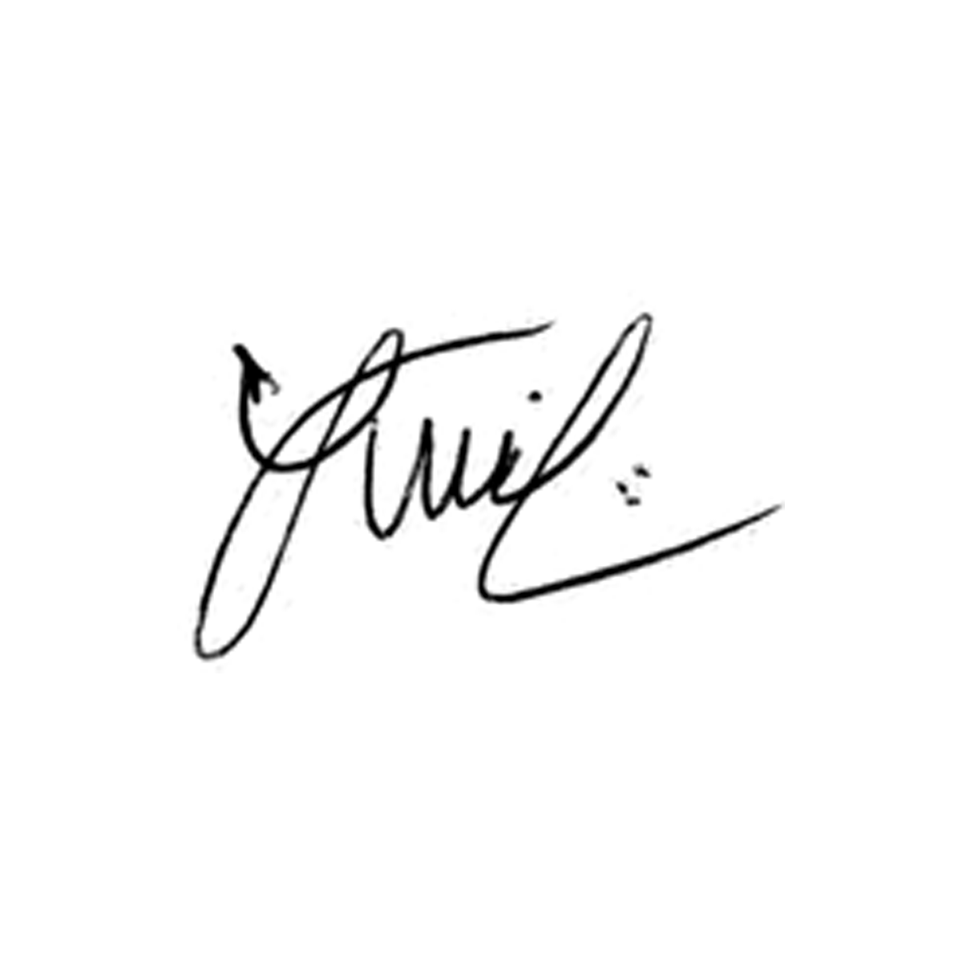

**Luis Carlos Batista**

Presidente